Mans uzdevums grupā: 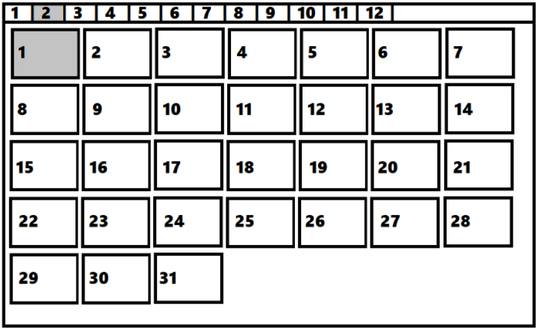

Kalendārs:

Kalendāra izmērs atšķiras no lietotāja pārlūkprogrammas izmēra. Izmantojot vw un vh izmērus CSS.  
Visu vārdu, skaitļu, kā arī fona krāsas tiks ievietotas, kā mainīgie CSS. Šobrīd tie nav zināmi, bet tiks izveidota krāsu palete, kas tiks pielietota kalendārā.  
Visticamāk fona attēls būs tumšāks, bet tekstu un skaitļu krāsa būs gaišāka, lai veidotu kontrastu.